
Бриф на разработку сборки
Техническое задание
Заполните информацию о своей будущей сборке, чтобы мы смогли его реализовать.

ПРИМЕР:
1. Фото на худе (фист) – желательно в png формате
2. Лого сверху, где номер сервера (текст, что вы хотите там увидеть например ваш ник или что-то другое)
3. Ваш ганпак (оружие на худе) – если нету, то напишите, что нету вам дадут варианты оружия.
4. Номер худа (1 – 4)
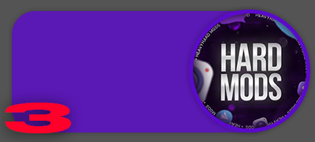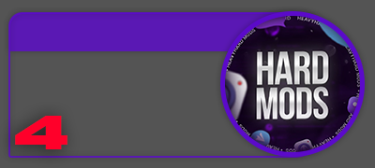

Заполняем техническое задание

Бриф
Максимально подробно расскажите про будущий плагин, особенности, смысл, как его применять.
-----

Общие сведения

Название плагина
Версия и ядро сервера

Пример: Paper 1.16.5.
Описание плагина

Опишите подробно плагин, уточните все детали. Чем больше, тем лучше.
Функции плагина

Опишите функционал плагина.
Команды плагина

Напишите команды плагина, опишите что они должны реализовывать, опишите права на них, если они есть.
Тип хранения данных

Укажите тип хранения данных, если их нужно будет хранить: MySQL, sqlite3, YML или другие.
Права плагина

Напишите все права плагина, опишите их суть.

Дополнительные предпочтения

Поле для дополнительных предпочтений к заказу.
Желаемая цена
Желаемые сроки реализации

Спасибо за ваш выбор!

